Инструкция по работе в АСУ НСИ
Оглавление
1. Вход в систему 2
2. Процесс создания записи ТРУ 3
2.1. Поиск записи ТРУ с использованием фильтра 3
2.2. Создание записи ТРУ 4
2.3. Проставление значений Классификаторов 5
2.4. Заполнение технических характеристик 7
2.5. Полное и краткое наименование ТРУ 8
2.6. Запуск процесса согласования созданной записи 9
2.8. Создание позиции во вкладке Структуры 9
3. Создание записи ТРУ методом клонирования 10
4. Процесс изменения записи ТРУ 11
4.1. Поиск записи ТРУ для изменения 11
4.2. Запуск процесса изменения записи ТРУ 12
5. Процесс блокирования записи ТРУ 13
5.1. Поиск записи ТРУ для блокирования 13
5.2. Запуск процесса блокирования записи ТРУ 14
6. Отработка замечаний от Специалиста НСИ 15
7. Настройка табличного представления 17
7.1.Настройка поисковика – 17
7.2. Добавление идентификатора ТРУ – 19

Вход в систему

Для входа в систему АСУ НСИ необходимо:
1. Открыть браузер;
2. Ввести URL-адрес Пользовательского web-интерфейса Системы. Откроется страница входа в систему.
URL-адрес: http://mdm-pim.kmg.kz:1512/pim/webaccess
если подключиться по ссылке выше не удалось, используйте следующую ссылку:
URL-адрес: http://172.22.5.180:1512/pim/login
3. Введите Имя пользователя и пароль.
4. Нажмите на кнопку Вход.

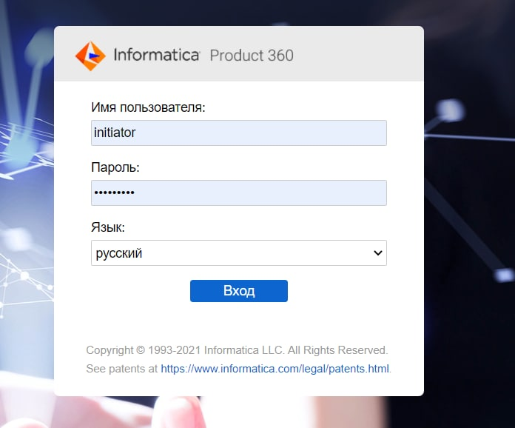
Рисунок 1. Вход в систему

Приложение откроется и отобразит главную страницу.
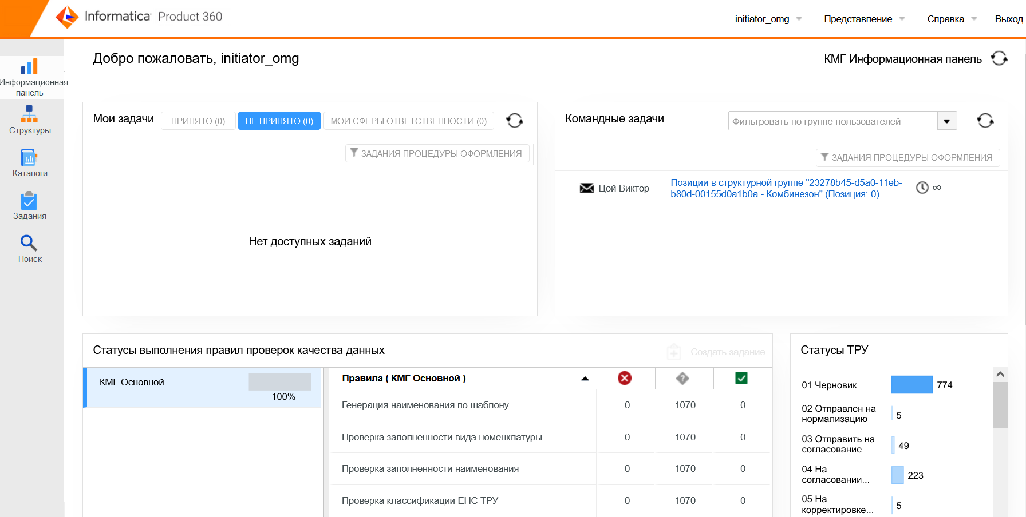
Рисунок 2. Главная страница

2. Процесс создания записи ТРУ
Перед началом создания записи ТРУ необходимо убедиться, что данная запись ТРУ отсутствует в едином справочнике в АСУ НСИ. Для этого необходимо осуществить поиск записи ТРУ в Основном каталоге.

2.1. Поиск записи ТРУ с использованием фильтра
Для этого необходимо:
- Перейти во вкладку Каталоги (1) и выбрать Основной каталог;
- Нажать кнопку Фильтр (2);
- Осуществить поиск по Краткому описанию ТРУ (3) или по другим полям на выбор (3).
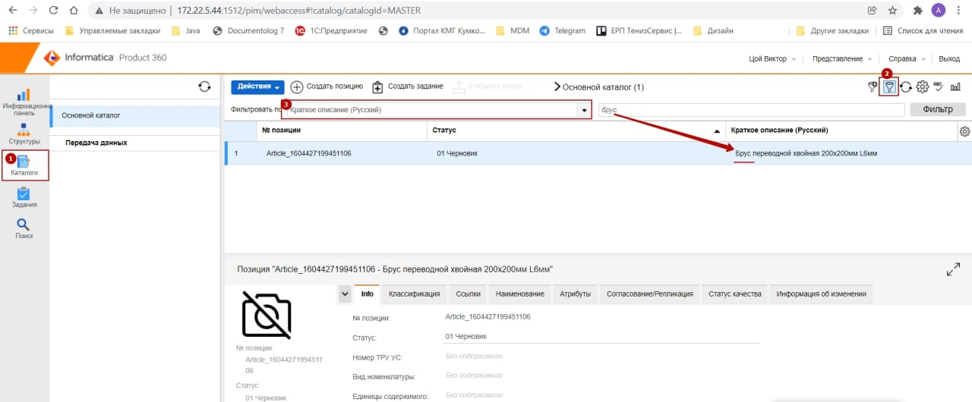
Рисунок 3. Поиск записи ТРУ

2.2. Создание записи ТРУ
Убедившись, что необходимой записи ТРУ нет в Системе, пользователь создает запись ТРУ с вложением документа описывающий характеристики создаваемого материала. Для этого необходимо:
- Нажать вкладку «Мультимедийные файлы» (1);
- Нажать кнопку (2), далее откроется окно «Добавить мультимедийный вложенный файл» (3), далее нажать кнопку «здесь»(4) далее откроется окно браузера;

- Необходимо выбрать из списка соответствующее ДЗО (5);
- Нажать кнопку (6) откроется окно «Загрузит документ» (7)

- Нажать кнопку «Добавить файлы» (8) далее прикрепляем необходимый документ;
- Нажать кнопку «Начать загрузку» (9) затем «Закрыть» (10);
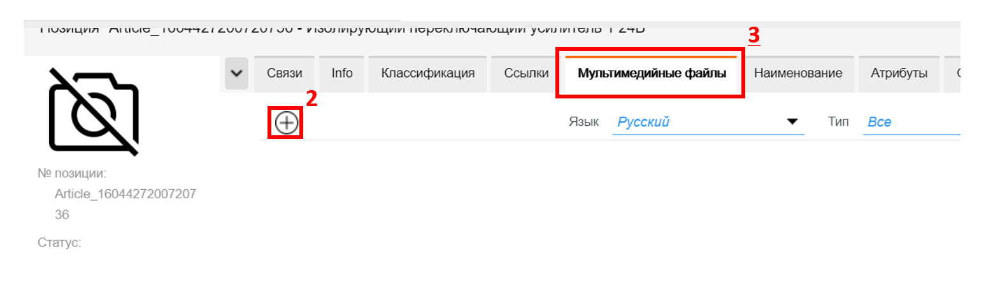
далее
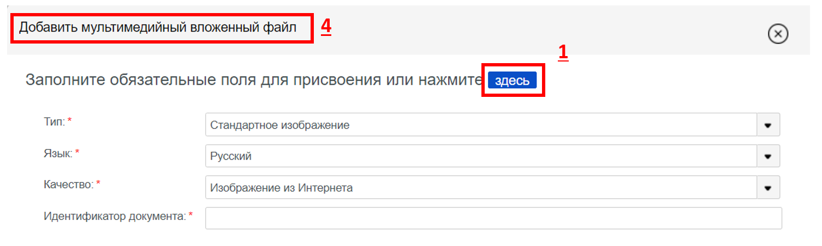
далее
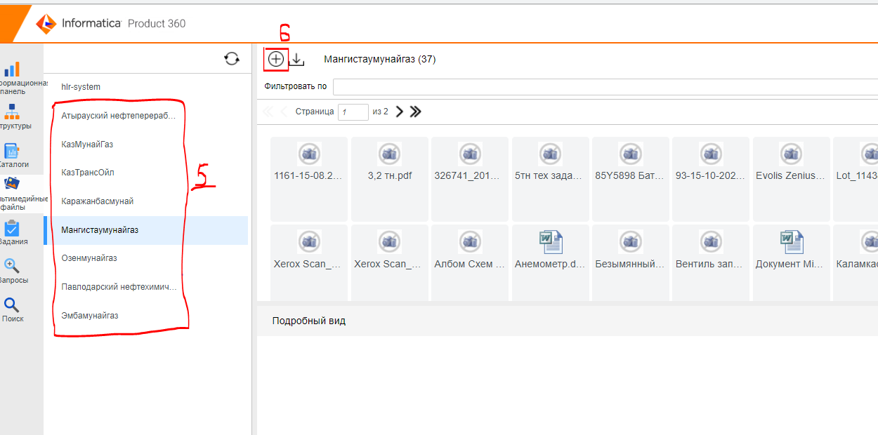

далее
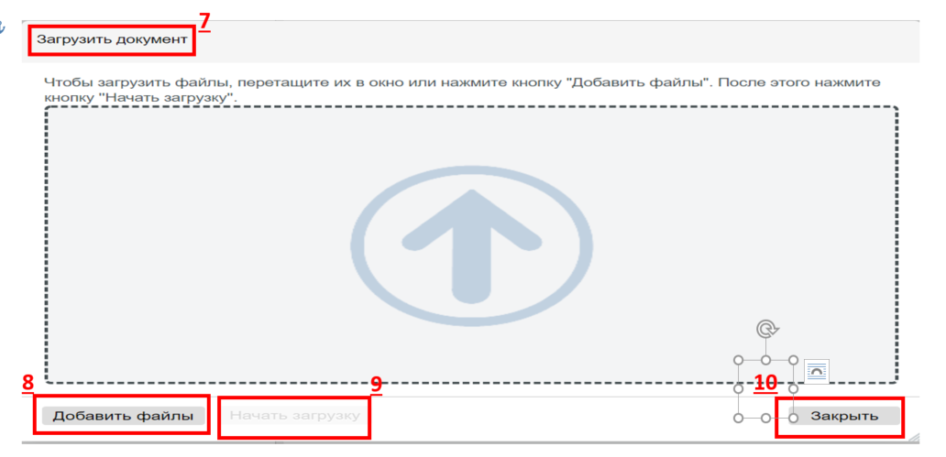
Рисунок 4. Вложение файла
- Нажать на кнопку Создать позицию (1);
- В справочнике создастся запись ТРУ со статусом «Черновик» (3).
- В столбце №позиции (2) можно увидеть временный код созданной позиции с префиксом Article_.
- При создании записи ТРУ, откроется карточка записи (4) для дальнейшего заполнения.

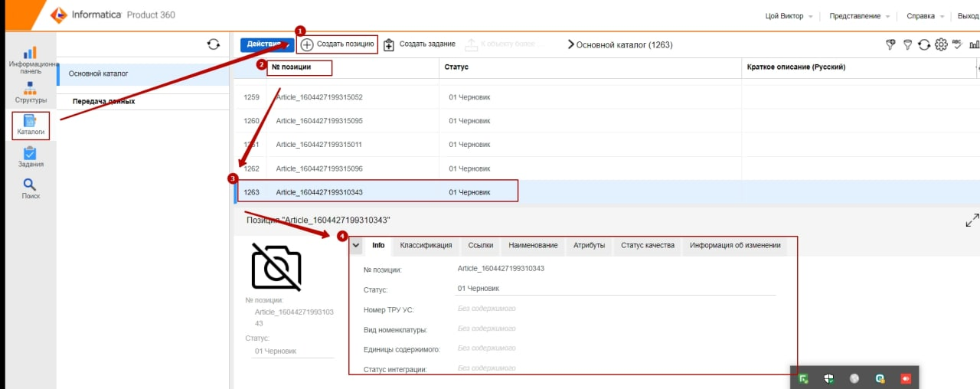
Рисунок 5. Создание записи во вкладке Каталоги

2.3. Проставление значений Классификаторов
Первым делом, необходимо во вкладке «Классификация» проставить все необходимые значения классификаторов и внутренних ракурсов учетных систем ДЗО:
- Выбор осуществляется посредством нажатия на кнопку дерево  (1);
- Далее путем нажатия на стрелку (2) можно увидеть следующий перечень классификаторов (3);
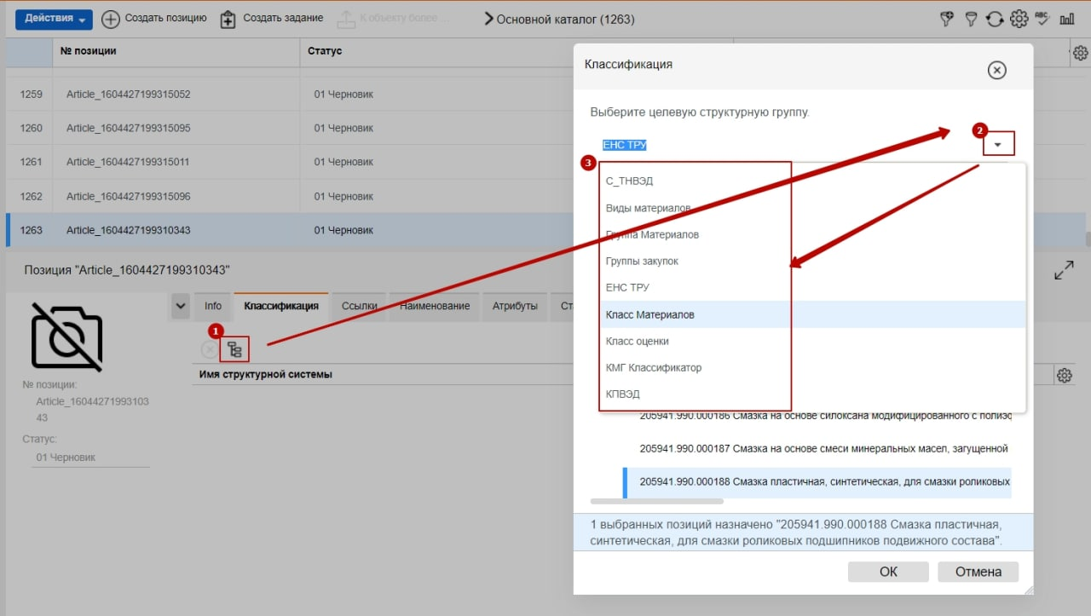
Рисунок 5. Выбор целевой структурной группы
- Выбрать поочередно для заполнения Целевую структурную группу, например, КМГ классификатор (1);
- Осуществить поиск по ключевому слову (2) и выбрать необходимый класс (3);
- Нажимаем на кнопку «ОК» (4).
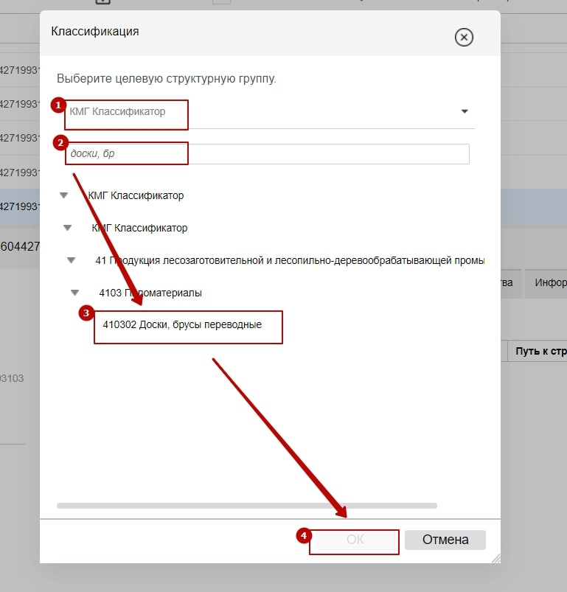
Рисунок 6. Заполнение целевой структурной группы
2.3.1 Товары
Обязательными полями для заполнения для всех ДЗО являются:
- КМГ Классификатор;
- ЕНС ТРУ;
- КПВЭД (заполняется автоматически исходя из значения ЕНС ТРУ);
- ТНВЭД (для Товаров);
Обязательность заполнения остальных полей может изменяться в зависимости от ДЗО.
Так для каждого ДЗО необходимо заполнить следующие данные для Товаров:
Таблица 1
№  п.п | КМГ | КТО | ЭМГ | ОМГ | КБМ | ММГ | АНПЗ | ПНХЗ
1 | Вид материала | Вид материала | Вид материала | Вид материала | Вид материала | Группа закупок | Вид материала | Вид материала
2 | Класс оценки | Класс оценки | Класс оценки | Класс оценки | Класс оценки | Группа материалов | Группа материалов
3 | Группа закупок | Группа закупок | Группа закупок | Группа закупок | Группа закупок
4 | Группа материалов | Группа материалов | Группа материалов | Группа материалов | Группа материалов
5 | Класс материалов | Класс материалов | Класс материалов | Класс материалов

2.3.2 Работы/услуги
В случае создания записи по услугам/работам, обязательными полями для заполнения у всех ДЗО являются:
- КМГ Классификатор (группа 99);
- ЕНС ТРУ;
- КПВЭД (заполняется автоматически исходя из значения ЕНС ТРУ);
Обязательность заполнения остальных полей может изменяться в зависимости от ДЗО.
Так для каждого ДЗО необходимо заполнить следующие данные для работ/услуг:
Таблица 2
№  п.п | КМГ | ЭМГ | ОМГ | КБМ | ММГ | ПНХЗ
1 | Вид материала | Вид материала | Вид материала | Вид материала | Группа закупок | Вид материала
2 | Класс оценки |  |  | Класс оценки | Группа материалов | ТНВЭД
3 |  |  |  | Группа закупок
4 |  |  |  | Группа материалов

2.4. Заполнение технических характеристик
1) Далее необходимо перейти во вкладку «Атрибуты» и заполнить значения атрибутов записи ТРУ, согласно шаблонам. Перечень атрибутов зависит от выбранного класса материала из КМГ Классификатора.
2) Поочередно заполним значения атрибутов на примере:
Брус переводной осиновый 100x150мм L6мм
Вид продукции (1) – Брус
Высота, мм (2) – 150
Длина, мм (3) – 6
Порода древесины (4) – осиновый
Тип материала строительного (5) – переводной
Ширина, мм (6) – 100

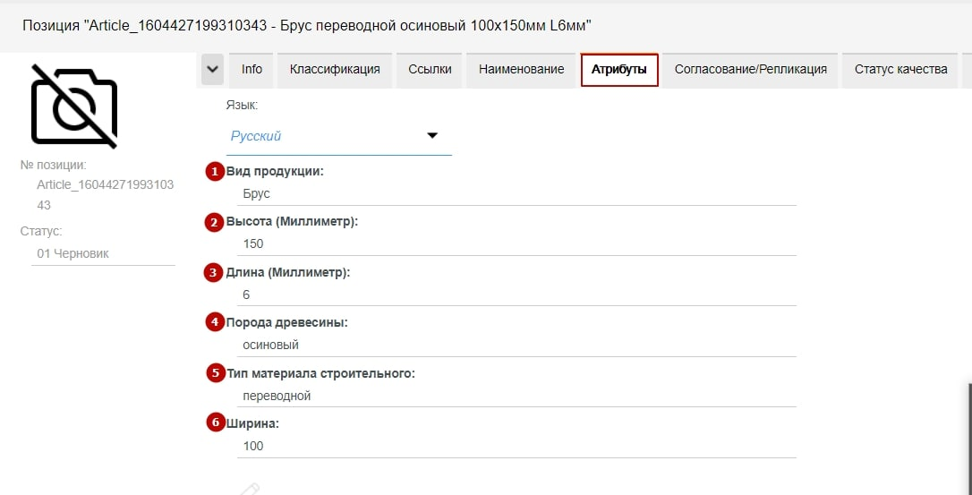
Рисунок 7. Вкладка «Атрибуты»
- Шаблоны по классам настроены Специалистами НСИ.
- Поля, выделенные жирным шрифтом, обязательны для заполнения;
- Значения атрибутов могут дополняться вручную, в случае их отсутствия.

2.5. Полное и краткое наименование ТРУ
По заполнению значений атрибутов необходимо перейти во вкладку «Наименование». В этой вкладке данные по Полному и Краткому наименованию (2) формируется на основе заполненных атрибутов во вкладке «Атрибуты», по нажатию кнопки обновления (1).

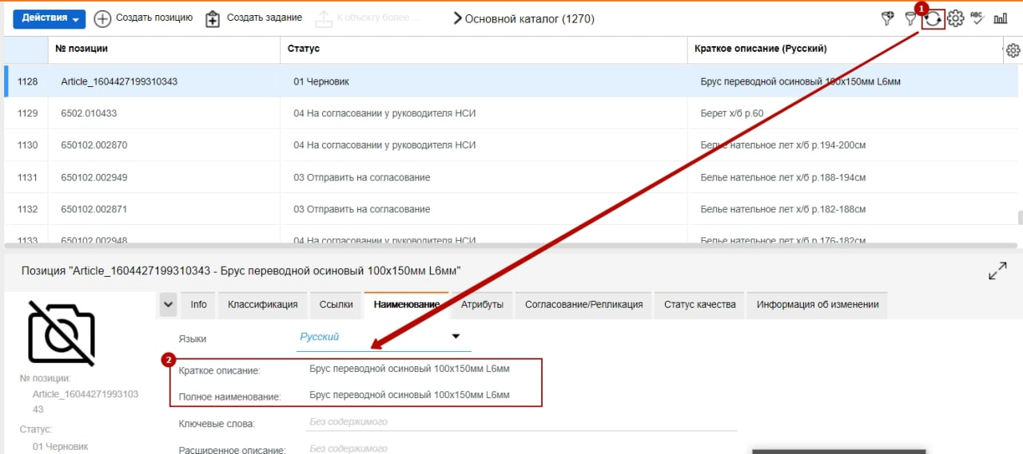
Рисунок 8. Вкладка «Наименование» с заполненными данными

2.6. Запуск процесса согласования созданной записи
После заполнения необходимых данных в карточку ТРУ, для запуска процесса согласования, необходимо:
- Перейти во вкладку «Info» (1);
- Изменить значение поля Статус с 01 Черновик (2) на 10 Отправить заявку на создание ТРУ (3).

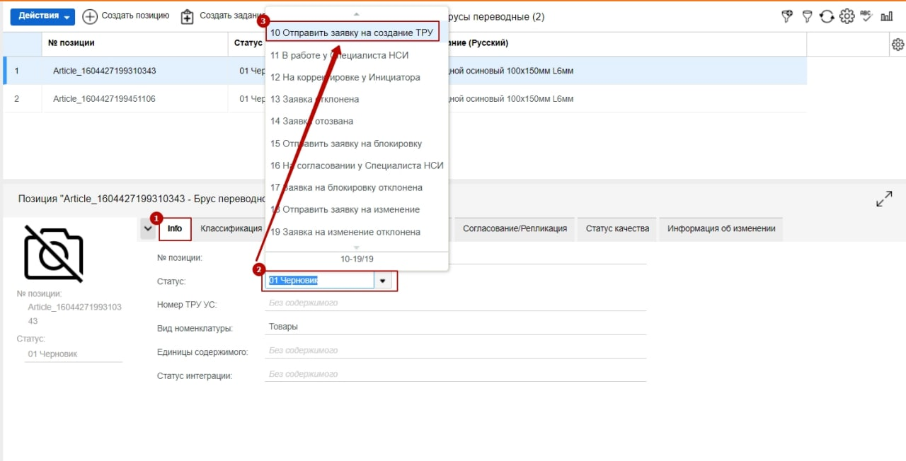
Рисунок 9. Изменение статуса
После смены статуса на почту Специалистам НСИ приходит уведомление о статусе согласования создаваемой записи ТРУ.

2.8. Создание позиции во вкладке Структуры
Также можно создать позицию во вкладке Структуры.
Для этого необходимо:
- Выбрать КМГ классификатор (1);
- По ключевому слову (2) осуществить поиск подходящего класса (3);
- Выбрать команду Создать позицию (4).
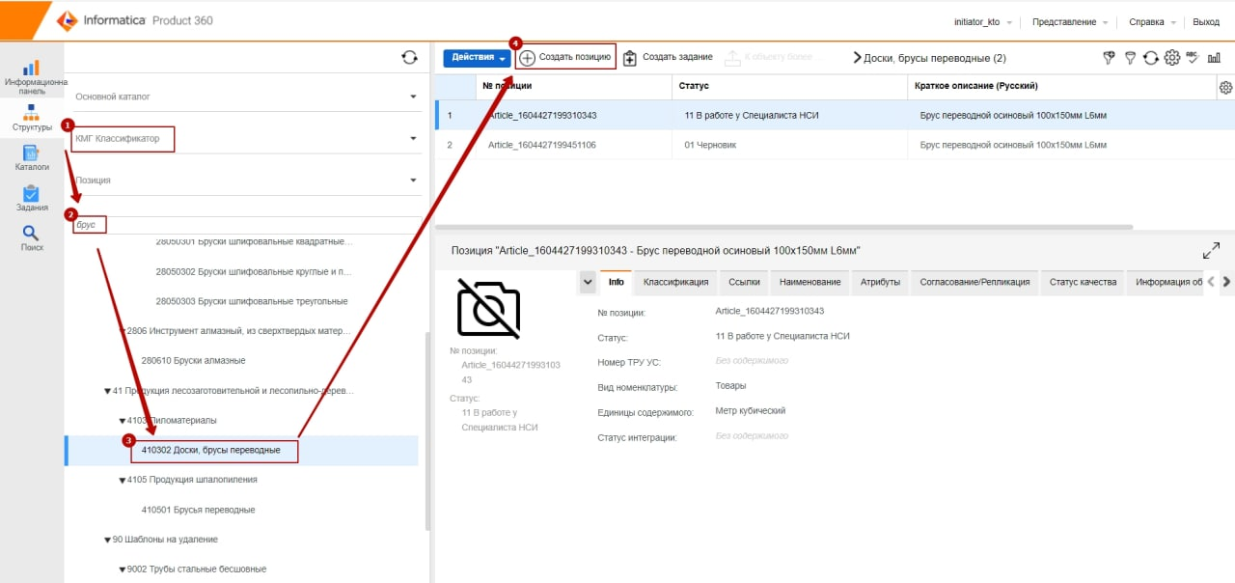
Рисунок 10. Изменение статуса

Дальнейшие действия являются идентичными, описанным выше. Разница только в том, что при создании записи ТРУ сразу в классе, значение КМГ классификатора во вкладке «Классификация» заполняется автоматически.

Создание записи ТРУ методом клонирования
Для создания записи ТРУ можно использовать уже имеющуюся запись и создать запись из аналогичной.
Для этого необходимо:
- Зайти на вкладку Каталог (1);
- Выбрать необходимую запись, на основе которой будет создаваться запись ТРУ (2);
- Нажать на кнопку Действия (3).
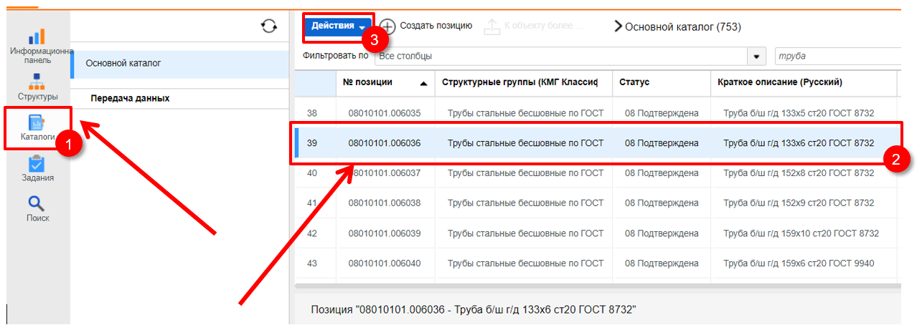
Рисунок 11. Выбор записи ТРУ для клонирования
- В выпадающем списке функций, необходимо нажать на кнопку Клонировать позицию (1). После нажатия данной кнопки создается клон выбранной записи с заполненной информацией;

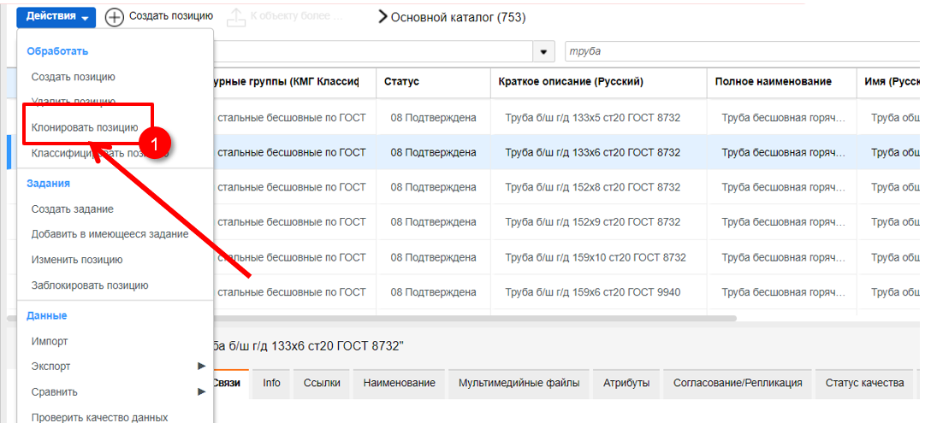
Рисунок 12. Выбор записи ТРУ для клонирования
- После создания записи ТРУ, необходимо на вкладке Атрибуты (1) изменить необходимые значения характеристик;
- На вкладке Классификация (2), необходимо добавить значения классификаторов, указанных в пункте 2.3. настоящей Инструкции.
- После описанных выше шагов, необходимо запустить процесс по согласованию данной записи (пункт 2.6.).
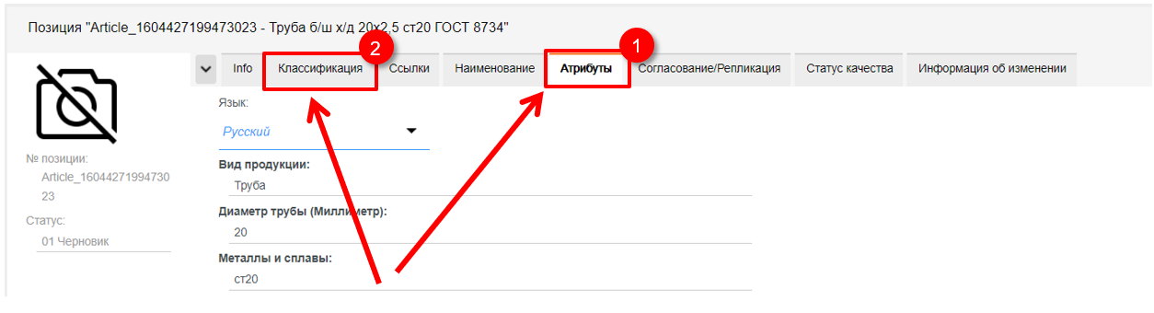
Рисунок 13. Заполнение вкладок при клонировании

Процесс изменения записи ТРУ

  - Поиск записи ТРУ для изменения
Перед началом изменения записи ТРУ необходимо осуществить поиск записи ТРУ со статусом «08 Подтверждена», для дальнейшего его изменения.
Для этого необходимо:
- Перейти во вкладку Каталоги (1),
- Нажать кнопку Фильтр (2)
- Осуществить поиск по Краткому описанию ТРУ, либо по каким-либо другим полям по выбору (3).
Пример: Брус переводной осиновый 100x150мм L6мм
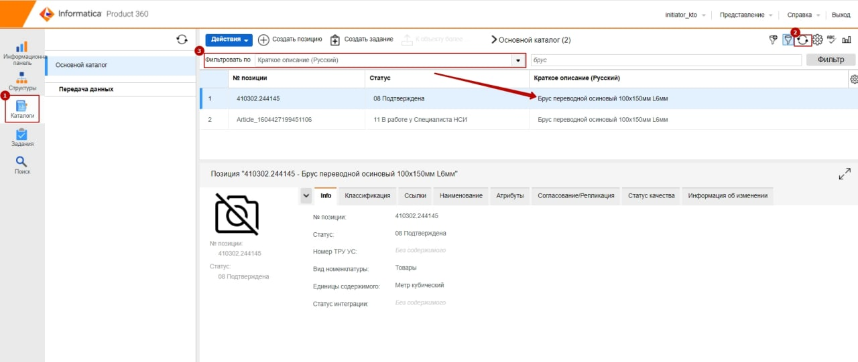
Рисунок 14. Поиск записи для изменения

  - Запуск процесса изменения записи ТРУ
Для запуска процесса изменения записи ТРУ, необходимо:
- Выбрать запись (1);
- Нажать на кнопку Действия (2);
- Выбрать из списка команду «Изменить позицию» (3).
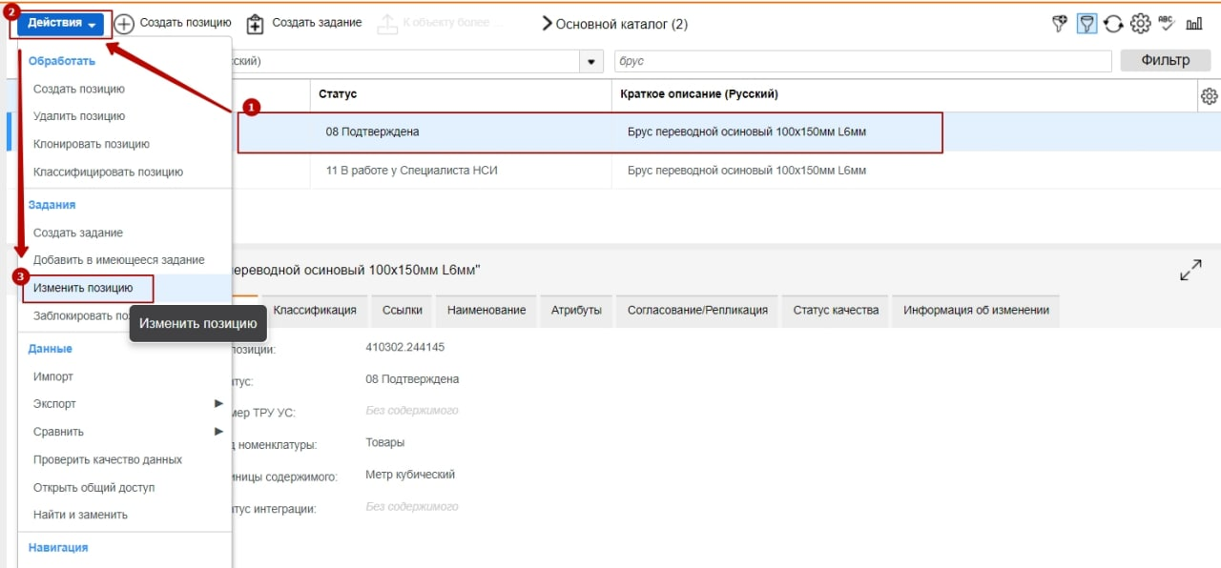
Рисунок 15. Запуск процесса изменения ТРУ
- В появившемся окне необходимо указать причину изменения (1)*;
*В окне комментария, необходимо описать что именно нужно изменить и на какое значение. Обязательно указать причину.
Например: «Изменить значение Вида материала на ERSA – услуги. В данное время значение указанно не корректно».

- Нажать на кнопку «Да» (2).
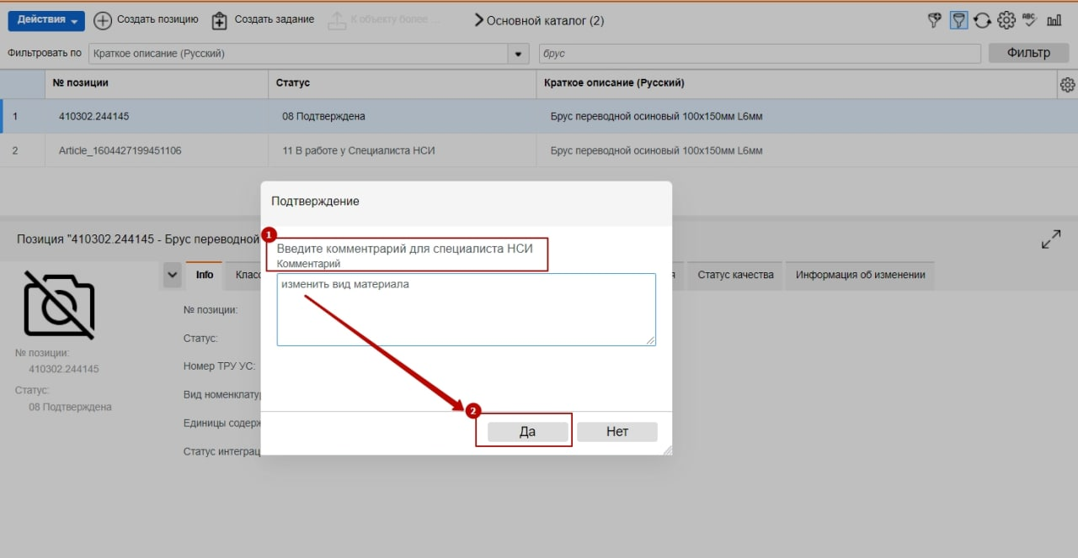
Рисунок 16. Окно ввода причины изменения
После смены статуса на почту специалистам НСИ приходит уведомление о заявке на изменение записи ТРУ.

- Процесс блокирования записи ТРУ

  - Поиск записи ТРУ для блокирования
Перед началом блокирования записи ТРУ необходимо осуществить поиск записи ТРУ со статусом «08 Подтверждена», для дальнейшего его изменения.
Для этого необходимо:
- Перейти во вкладку Каталоги (1),
- Нажать кнопку Фильтр (2)
- Осуществить поиск по Краткому описанию ТРУ, либо по каким-либо другим полям по выбору (3).
Пример: Брус переводной осиновый 100x150мм L6мм


Рисунок 17. Поиск записи для блокирования

  - Запуск процесса блокирования записи ТРУ
Для запуска процесса блокирования записи ТРУ, необходимо
- Выбрать запись (1);
- Нажать на кнопку Действия (2);
- Выбрать из списка команду «Заблокировать позицию» (3).
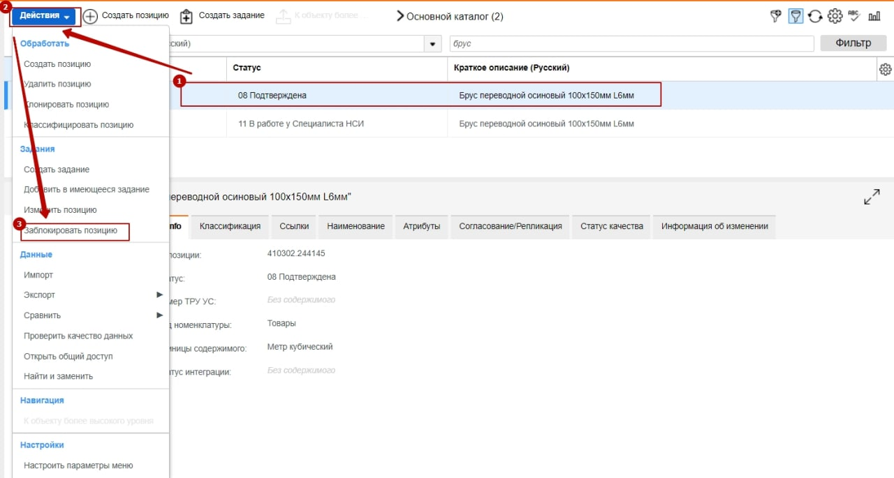
Рисунок 18. Запуск процесса блокирования ТРУ
- В появившемся окне необходимо указать причину блокирования (1)*;
Например: «Данный материал больше не производится».
- Нажать на кнопку «Да» (2).
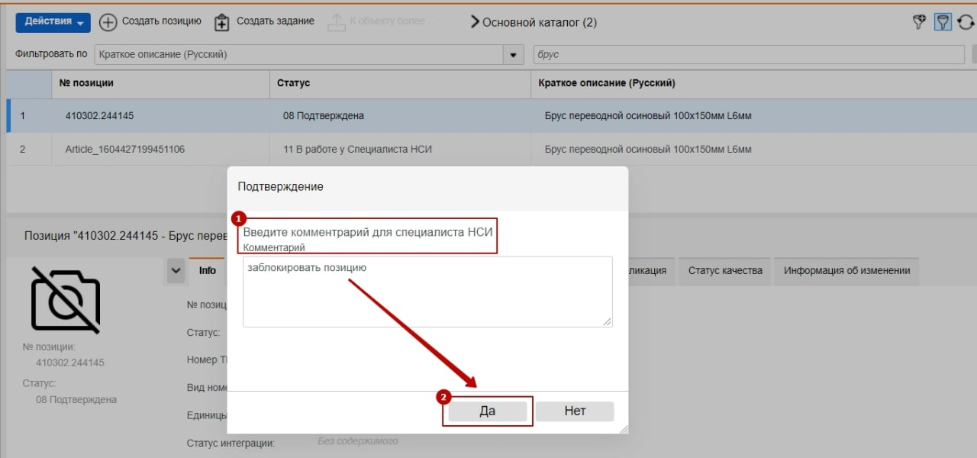
Рисунок 19. Окно ввода причины блокирования
После смены статуса на почту специалистам НСИ приходит уведомление о заявке на изменение записи ТРУ.

- Отработка замечаний от Специалиста НСИ
В случае возникновения замечаний по созданию/изменению/блокированию у Специалиста НСИ, вам придет почтовое уведомление и задача в системе.
Для просмотра и отработки замечаний, необходимо:
- Перейти на вкладку Задания (1);
- Нажать на Группа-Инициаторы (2) для просмотра заданий.
- Выбрать Создание ТРУ - корректировка позиции инициатором – Master catalog (3) и двойным щелчком открыть задание;
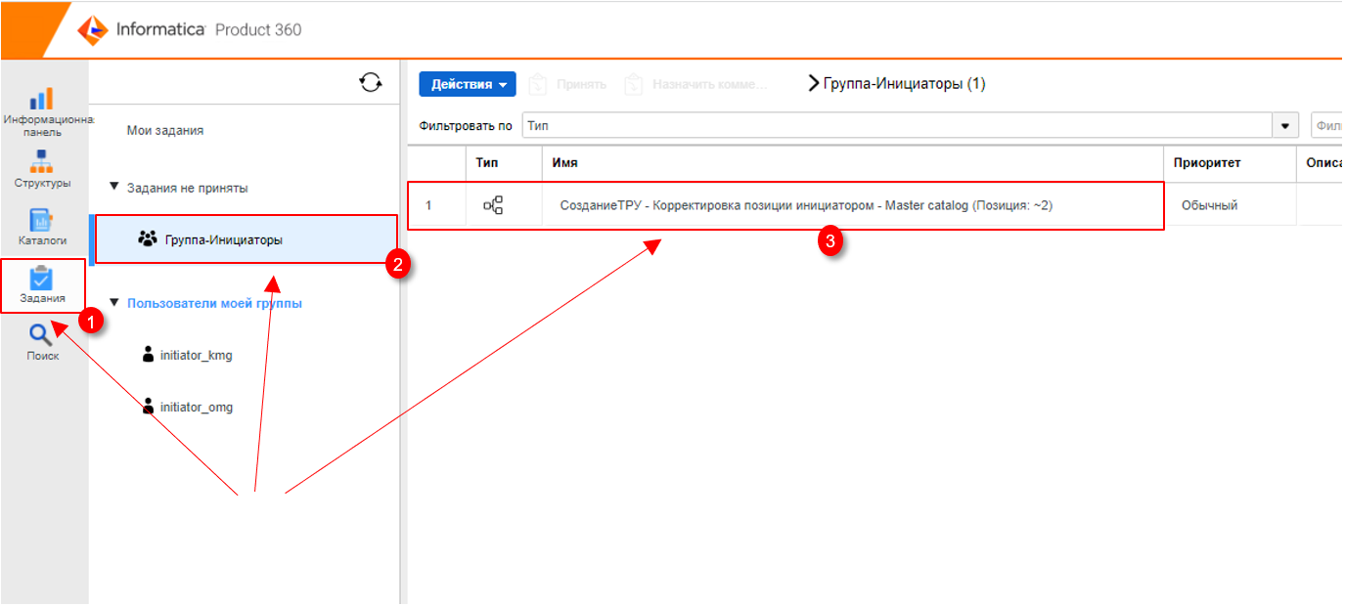
Рисунок 20. Выбор задания
- Ознакомиться с полученным замечанием в почтовом уведомлении или во вкладке Информация об изменении (1);
- Ознакомиться с Комментарием (2);
- Нажать на кнопку Действия (3);
- Принять запись ТРУ в раздел Мои задания нажатием на кнопку Принять (4);

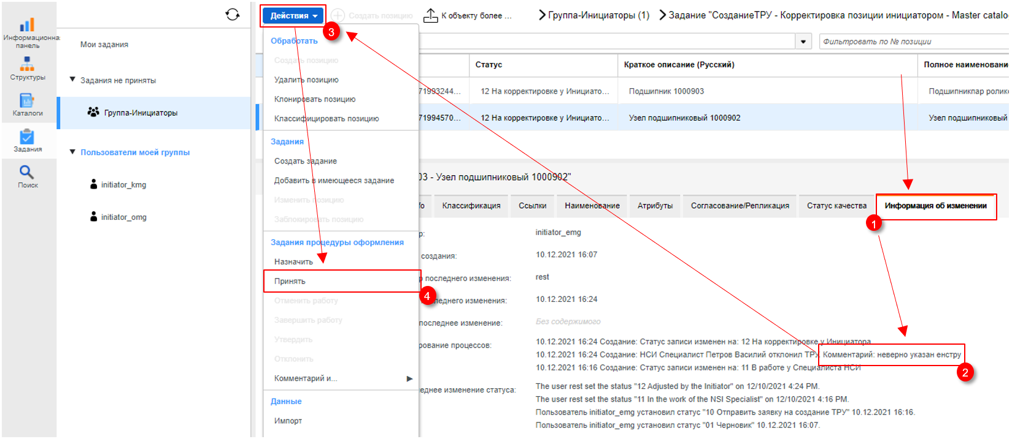
Рисунок 21. Принятие записи ТРУ в Мои задания

- Нажать на Мои задания (1) для просмотра принятых заданий.
- Выбрать принятое задание (2) и двойным щелчком открыть задание;

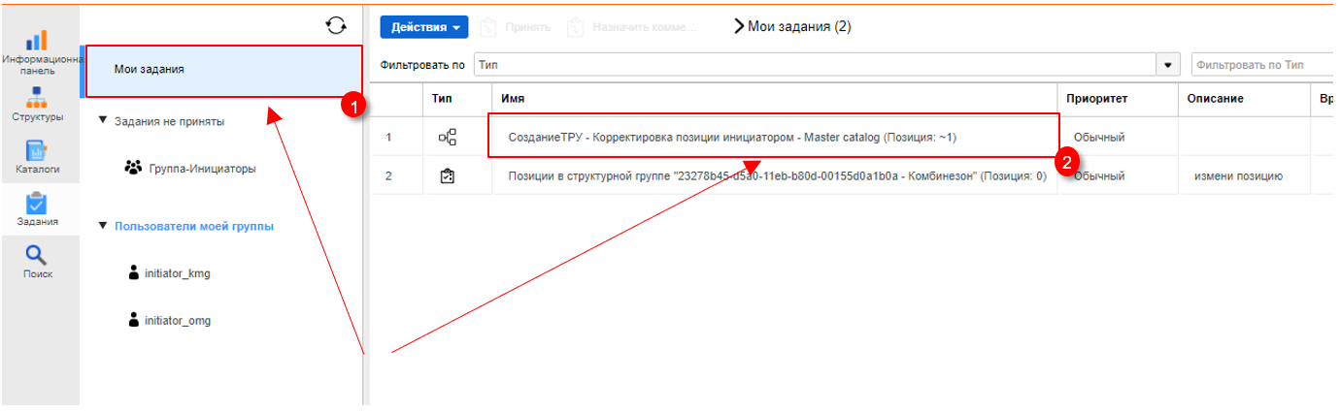
Рисунок 22. Открытие задания в Мои задания
- Скорректировать необходимые данные;
- Нажать на кнопку Действия (1);
- Нажать на Завершить работу (2).
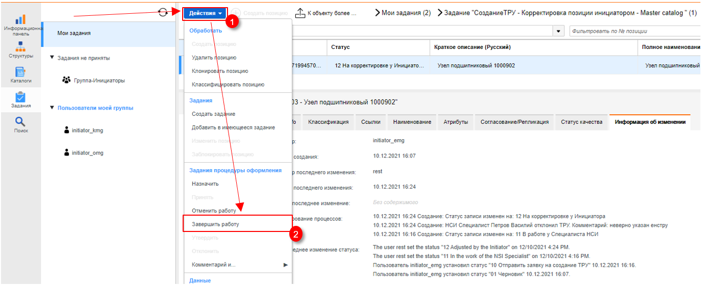
Рисунок 23. Завершение отработки замечания от Специалиста НСИ

- Настройка табличного представления

7.1. Настройка поисковика –
1. Нажать вкладку «Каталоги» (1) – выбирать «Основной каталог»(2) - в правом окне в строке «Фильтровать по»(3) нажимая кнопку «▼» (4) и из списка выбираем «Полное наименование»(5).
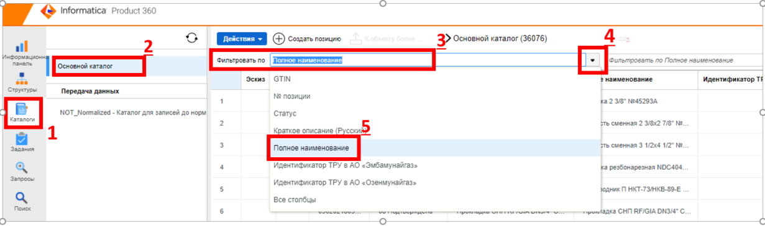
Если в данном списке не отображается «Полное наименование», вам необходимо нажать на кнопку «Представление» (6) – далее из выпадающего списка нажать на «Выбор поля» (7).
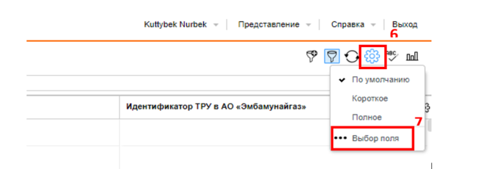

- Откроется новое окно «Выбор поля – По умолчанию» (8). С правой стороны окна, с помощью фильтра или прокрутив ниже по списку находим и выбрать строку «Полное наименование» (9) – далее нажимаем на кнопку «Добавить»(10).
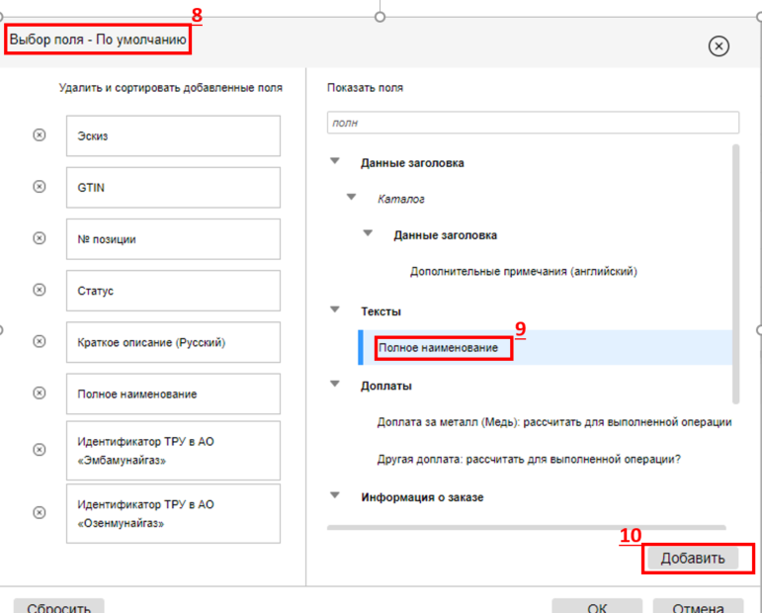
Добавленная строка появится в левой стороне окна далее нажать на строку «Полное наименование» (11), в правом окне в строке «Язык»(12) необходимо выбрать из списка «Русский», далее закрываем окно нажав кнопку «ОК»(13).
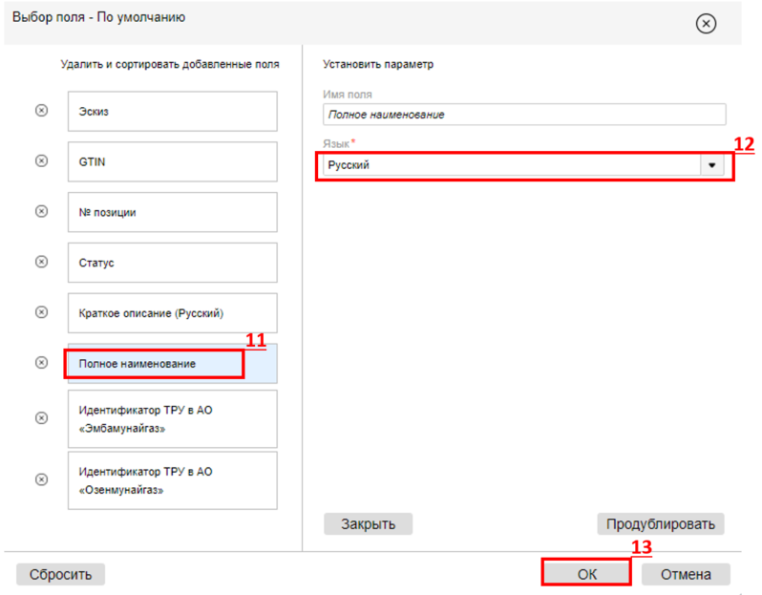

7.2. Добавление идентификатора ТРУ –
1. Для этого необходимо нажать кнопку «Представление»(14) – далее из выпадающего списка нажать на «Выбор поля» (15)
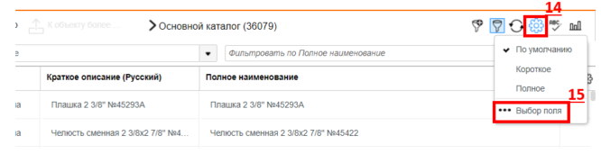

2.откроется новое окно «Выбор поля – По умолчанию»(16). В правой части окна, в строку «Показать поля»(17) - ввести текст Идентификатор ТРУ далее нажать Идентификатор ТРУ в DZO selectable (18), нажать кнопку «Добавить» (19) и «ОК» (20).
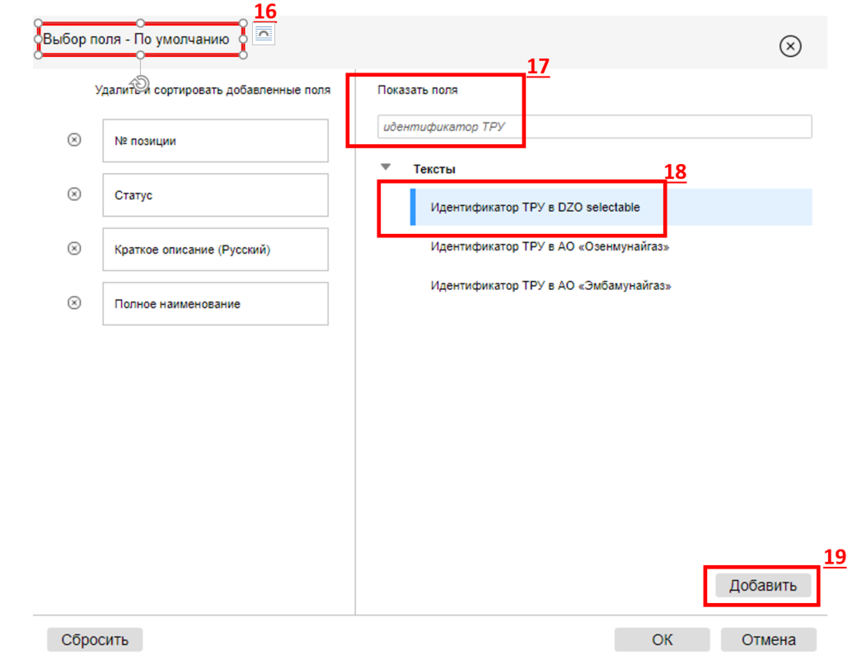
- Далее в правой стороне окно в строке «ДЗО*» (20) из списка вибираем необходимую, в данном случае АО «Эмбамунайгаз» (21). Закрываем данное окно нажав кнопку «ОК» (22)
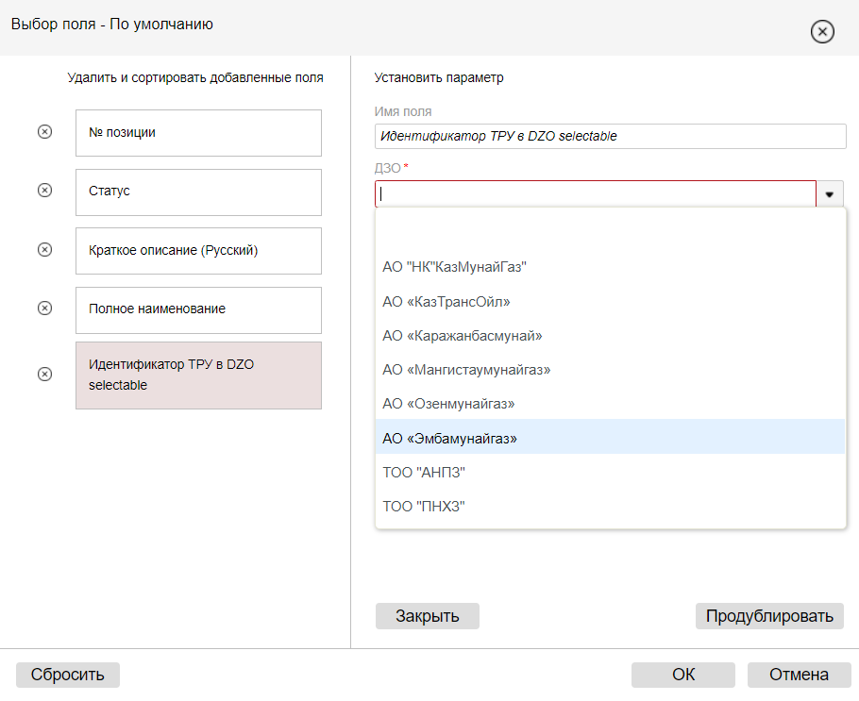
20
22
21

После вышеуказанных действий у вас в табличном представлении отобразятся столбцы «Полное наименование», «Идентификатор ТРУ в АО «Эмбамунайгаз» (23).
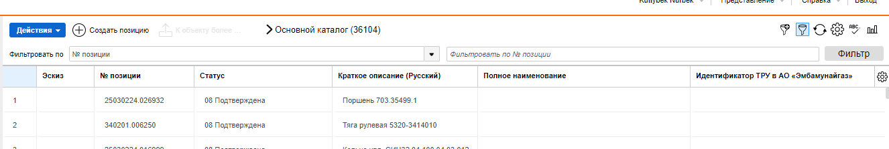
23

